## 1 命令-用户权限

### 1.0 权限简介

Unix/Linux系统中的root账号通常用于系统的维护和管理，它对Unix/Linux操作系统的所有部分具有不受限制的访问权限。

在Unix/Linux安装的过程中，系统会自动创建许多用户账号，而这些默认的用户就称为“标准用户”。

在大多数版本的Unix/Linux中，都不推荐直接使用root账号登录系统。

Linux是一个支持多用户、多任务的操作系统（windows并不是真正的多任务）。

用户能够控制一个给定的文件或目录的访问程度，一个文件或目录可能有读、写及执行权限：

读权限（r） 对文件而言，具有读取文件内容的权限；对目录来说，具有浏览目录的权限。

写权限（w） 对文件而言，具有新增、修改文件内容的权限；对目录来说，具有删除、移动目录内文件的权限。

可执行权限（x） 对文件而言，具有执行文件的权限；对目录了来说该用户具有进入目录的权限。

注意：通常，Unix/Linux系统只允许文件的属主(所有者)或超级用户改变文件的读写权限。

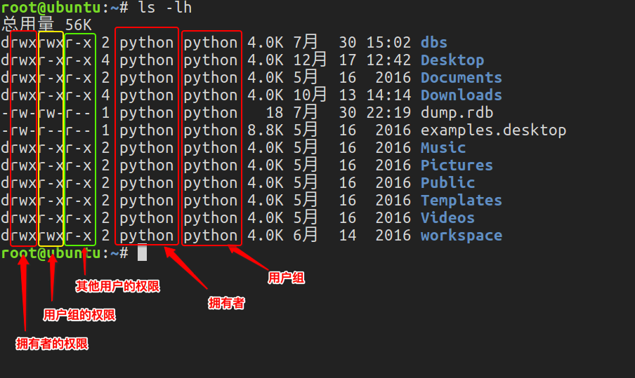

第1个字母代表文件的类型：“d” 代表文件夹、“-” 代表普通文件、“c” 代表硬件字符设备、“b” 代表硬件块设备、“s”表示管道文件、“l” 代表软链接文件。 后 9 个字母分别代表三组权限：文件所有者、用户者、其他用户拥有的权限。

每一个用户都有它自身的读、写和执行权限。

第一组权限控制访问自己的文件权限，即所有者权限。

第二组权限控制用户组访问其中一个用户的文件的权限。

第三组权限控制其他所有用户访问一个用户的文件的权限。

这三组权限赋予用户不同类型（即所有者、用户组和其他用户）的读、写及执行权限就构成了一个有9种类型的权限组。

### 1.1 查看当前用户whoami

whoami命令用户查看当前系统当前账号的用户名。可通过cat /etc/passwd查看系统用户信息。

由于系统管理员通常需要使用多种身份登录系统，例如通常使用普通用户登录系统，然后再以su命令切换到root身份对传统进行管理。这时候就可以使用whoami来查看当前用户的身份。

### 1.2 查看登录用户 who

who命令用于查看当前所有登录系统的用户信息。

常用选项：

-m或am I 只显示运行who命令的用户名、登录终端和登录时间

-q或--count 只显示用户的登录账号和登录用户的数量

-u或--heading 显示列标题

### 1.3 退出登录账户 exit

如果是图形界面，退出当前终端；

如果是使用ssh远程登录，退出登陆账户；

如果是切换后的登陆用户，退出则返回上一个登陆账号。

### 1.4 添加用户账号 useradd

在Unix/Linux中添加用户账号可以使用adduser或useradd命令，因为adduser命令是指向useradd命令的一个链接，因此，这两个命令的使用格式完全一样。

useradd命令的使用格式如下： useradd [参数] 新建用户账号

参数 含义

-d 指定用户登录系统时的主目录，如果不使用该参数，系统自动在 /home目录下建立与用户名同名目录为主目录

-m 自动建立目录

-g 指定组名称

示例： sudo useradd XX -m -d /home/YY

创建一个XX用户，自动建立目录，且目录为home下的YY

Linux每个用户都要有一个主目录，主目录就是第一次登陆系统，用户的默认当前目录(/home/用户)；每一个用户必须有一个主目录，所以用useradd创建用户的时候，一定给用户指定一个主目录；用户的主目录一般要放到根目录的home目录下，用户的主目录和用户名是相同的；如果创建用户的时候，不指定组名，那么系统会自动创建一个和用户名一样的组名。

命令 含义

useradd -d /home/abc abc -m 创建abc用户，如果/home/abc目录不存在，就自动创建这个目录，同时用户属于abc组

useradd -d /home/a a -g test -m 创建一个用户名字叫a，主目录在/home/a，如果主目录不存在，就自动创建主目录，同时用户属于test组

cat /etc/passwd 查看系统当前用户名

### 1.5 设置用户密码 passwd

在Unix/Linux中，超级用户可以使用passwd命令为普通用户设置或修改用户口令。用户也可以直接使用该命令来修改自己的口令，而无需在命令后面使用用户名。

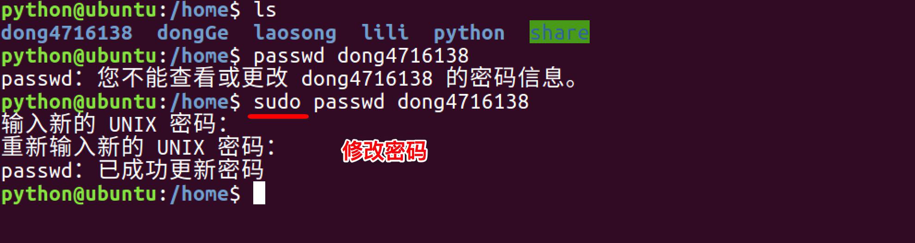

### 1.6 删除用户userdel

userdel abc(用户名) 删除abc用户，但不会自动删除用户的主目录

userdel -r abc(用户名) 删除用户，同时删除用户的主目录

### 1.7 切换用户 su

可以通过su命令切换用户，su后面可以加“-”。su和su –命令不同之处在于，su -切换到对应的用户时会将当前的工作目录自动转换到切换后的用户主目录：

注意：如果是ubuntu平台，需要在命令前加“sudo”，如果在某些操作需要管理员才能操作，ubuntu无需切换到root用户即可操作，只需加“sudo”即可。sudo是ubuntu平台下允许系统管理员让普通用户执行一些或者全部的root命令的一个工具，减少了root 用户的登陆和管理时间，提高了安全性。

命令 含义

su 切换到root用户

su root 切换到root用户

su - 切换到root用户，同时切换目录到/root

su - root 切换到root用户，同时切换目录到/root

su 普通用户 切换到普通用户

su - 普通用户 切换到普通用户，同时切换普通用户所在的目录

CentOS系列直接拥有root用户，而Ubuntu下切换到root的简单命令是:

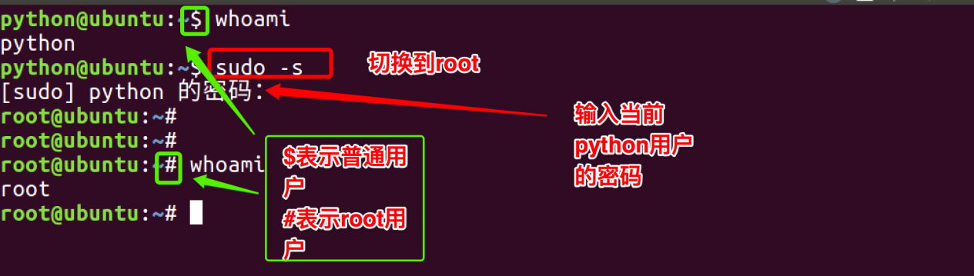

### 1.8 查看有哪些用户组

方法一: cat /etc/group

方法二: groupmod +三次tab键

### 1.9 添加删除组 groupadd、groupdel

groupadd 新建组账号

groupdel 组账号

注意：添加账户时，如果没有指定组，那么会自动创建一个和用户名相同的用户组。

创建账户并添加组：useradd xx -m -d /home/xx -g 组名

### 1.10查看修改用户所在组 usermod

查看用户所在组： group 用户名

修改用户所在组： usermod -g 用户组 用户名

### 1.11 为创建的普通用户添加sudo权限

新创建的用户，默认不能sudo，需要进行一下操作

sudo usermod -a -G adm 用户名

sudo usermod -a -G sudo 用户名

usermod -g 与 -G的区别：

-g 用来制定这个用户默认的用户组

-G 一般配合'-a'来完成向其它组添加

## 2 命令-文件权限

### 2.0 文件权限简介

使用ls -l 查看文件后

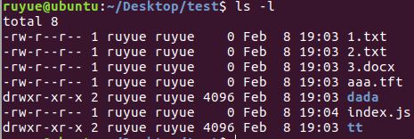

文件的左侧有文件权限展示，例如：

drwxr-xr-x 2 ruyue ruyue 4096

drwxr： 文件拥有者的权限，即第一个ruyue的权限

xr： 文件所属组的权限，即第二个ruyue的权限

x： 其他人的权限

rwx 含义

r read 表示可读取，对于一个目录，如果没有r权限，那么就意味着不能通过ls查看这个目录的内容。

w write 表示可写入，对于一个目录，如果没有w权限，那么就意味着不能在目录下创建新的文件。

x excute 表示可执行，对于一个目录，如果没有x权限，那么就意味着不能通过cd进入这个目录。

### 2.1修改文件权限 chmod

字母法修改：chmod u/g/o/a +/-/= rwx 文件

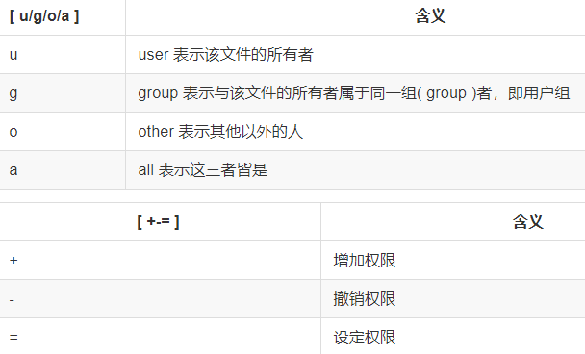

示例：

chmod u+x test.txt 文件拥有者添加执行权限

chmod u=rw,g=x,o=r test.txt 同时分配不同权限 chmod u=,g=,o= 1.txt

数字法：“rwx” 这些权限也可以用数字来代替

r 读取权限，数字代号为 "4"

w 写入权限，数字代号为 "2"

x 执行权限，数字代号为 "1"

- 不具任何权限，数字代号为 "0"

如执行：

chmod u=rwx,g=rx,o=r filename 等同于chmod u=7,g=5,o=4 filename

注意： 如果想递归所有目录加上相同权限，需要加上参数“ -R ”。

如：chmod 777 test/ -R 递归 test 目录下所有文件加 777 权限

### 2.2 修改文件所有者 chown

chown 用户名 test.txt

### 2.3 修改文件用户组 chgrp

sudo chgrp 用户组 test.txt

## 3 命令-系统管理

### 3.1 查看当前日历：cal

cal命令用于查看当前日历，-y显示整年日历：

### 3.2 显示或设置时间：date

设置时间格式（需要管理员权限）：

date [MMDDhhmm[[CC]YY][.ss]] +format

CC为年前两位yy为年的后两位，前两位的mm为月，后两位的mm为分钟，dd为天，hh为小时，ss为秒。如： date 010203042016.55。

显示时间格式（date '+%y,%m,%d,%H,%M,%S'）：

format格式 含义

%Y，%y 年

%m 月

%d 日

%H 时

%M 分

%S 秒

### 3.3 查看进程信息：ps

进程是一个具有一定独立功能的程序，它是操作系统动态执行的基本单元。

ps命令可以查看进程的详细状况，常用选项(选项可以不加“-”)如下：

选项 含义

-a 显示终端上的所有进程，包括其他用户的进程

-u 显示进程的详细状态

-x 显示没有控制终端的进程

-w 显示加宽，以便显示更多的信息

-r 只显示正在运行的进程

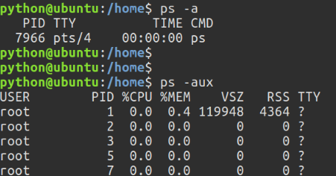

### 3.4 动态显示进程：top

top命令用来动态显示运行中的进程。top命令能够在运行后，在指定的时间间隔更新显示信息。可以在使用top命令时加上-d 来指定显示信息更新的时间间隔。

在top命令执行后，可以按下按键得到对显示的结果进行排序：

按键 含义

M 根据内存使用量来排序

P 根据CPU占有率来排序

T 根据进程运行时间的长短来排序

U 可以根据后面输入的用户名来筛选进程

K 可以根据后面输入的PID来杀死进程。

q 退出

h 获得帮助

### 3.5 终止进程：kill

kill命令指定进程号的进程，需要配合 ps 使用。

使用格式：kill [-signal] pid

信号值从0到15，其中9为绝对终止，可以处理一般信号无法终止的进程。

有些进程不能直接杀死，这时候我们需要加一个参数“ -9 ”，“ -9 ” 代表强制结束：

### 3.6 关机重启：reboot、shutdown、init

命令 含义

reboot 重新启动操作系统

shutdown –r now 重新启动操作系统，shutdown会给别的用户提示

shutdown -h now 立刻关机，其中now相当于时间为0的状态

shutdown -h 20:25 系统在今天的20:25 会关机

shutdown -h +10 系统再过十分钟后自动关机

init 0 关机

init 6 重启

### 3.7 检测磁盘空间：df

df命令用于检测文件系统的磁盘空间占用和空余情况，可以显示所有文件系统对节点和磁盘块的使用情况。

选项 含义

-a 显示所有文件系统的磁盘使用情况

-m 以1024字节为单位显示

-t 显示各指定文件系统的磁盘空间使用情况

-T 显示文件系统、

<8>检测目录所占磁盘空间：du

du命令用于统计目录或文件所占磁盘空间的大小，该命令的执行结果与df类似，du更侧重于磁盘的使用状况。

du命令的使用格式如下： du [选项] 目录或文件名

选项 含义

-a 递归显示指定目录中各文件和子目录中文件占用的数据块

-s 显示指定文件或目录占用的数据块

-b 以字节为单位显示磁盘占用情况

-l 计算所有文件大小，对硬链接文件计算多次

### 3.8 查看或配置网卡信息：ifconfig

如果，我们只是敲：ifconfig，它会显示所有网卡的信息：